INS Cendrassos - Sortida literària i artística a Barcelona 21.01.2025

Exposició – *Memòria de les arts efímeres* (vegeu-ne el [programa](https://www.institutdelteatre.cat/site1/files/doc871/programa-exposicio-la-memoria-de-les-arts-efimeres-mae-de-l-it.pdf)) Qüestionari

1. *De la terra al sol*. Adaptació teatral de la novel·la *De la terra a la lluna: trajecte directe en 97 hores i 20 minuts*, de Jules Verne, apareguda en fascicles i en volum l’any 1865.

L’obra de Verne va tenir tant d’èxit que el 1869 l’autor en va publicar la seqüela, *Al voltant de la lluna*. Les novel·les de Jules Verne, de ciència-ficció o d’anticipació física, varen arribar a ser molt populars.

Preguntes:

1a. Recordeu algun altre títol de l’autor i sabeu si es va traduir o adaptar al català?

2a. Us sembla que aquestes novel·les participen dels corrents realistes i naturalistes?

3a. Com es pot representar en un escenari les imatges que proposa Verne? Com interpreteu el decorat de Soler i Rovirosa?

4a. El viatge o la particular *odissea* planetària que planteja Verne no és la primera que apareix en la literatura europea. Mira de trobar informació sobre els autors següents, els gèneres literaris i les obres corresponents:

* Llucià de Samòsata (segle 2 dC) *Històries verdaderes*
* Cyrano de Bergerac (s. 17 dC) *L’altre món* i *Viatge a la lluna*.
* Lorenzo Hervás y Panduro (s. 18 dC) *El viaje estático al mundo planetario*

1. Wagner i Barcelona. Les òperes de Wagner i les seves idees artístiques van ser conegudes aviat a la ciutat, on es van constituir diversos grups aficionats wagnerians (en contra dels partidaris de l’òpera italiana). Ja el 1862 es va poder escoltar un cor de *Tannhäuser* a l’antic teatre dels Camps Elisis (Passeig de Gràcia). El 1874 es funda la “Societat Wagner”, que el músic va acceptar de presidir. I el 1882 es va poder sentir una òpera sencera (*Lohengrin*) al Teatre Principal. El Gran Teatre del Liceu va ser el primer del món fora de Bayreuth on es va representar *Parsifal* (1914)

5a. L’Associació Wagneriana de Barcelona va ser la primera de la ciutat a introduir i divulgar l’obra de Wagner?

6a. El decorat que teniu al davant, a quina òpera correspon? Què vol dir “tetralogia” i a què es refereix?

1. Carmen Tórtola, de València (d’aquí el seu nom artístic), va ser una ballarina molt celebrada a principis del segle XX.

7a. Coneixeu alguna altra ballarina famosa de l’època? Resumiu breument qui van ser Àurea de Sarrà, Isadora Duncan, Loïe Fuller o Mary Wigman, per exemple.

8a. Aquestes ballarines no varen seguir l’estil de dansa clàssica. Què opineu de l’exotisme i l’orientalisme que fa servir Tórtola Valencia?

1. *Terra baixa* va ser, segurament, l’obra més coneguda i difosa de Guimerà en la seva època. Es va estrenar en castellà el 1896, en català el 1897, es va traduir i representar a Europa i Amèrica, es va adaptar a l’òpera (*Tiefland*, d’Eugen d’Albert (1903-1905) i *La catalane*, de Fernand Leborne (1907)) i fins i tot al cinema (Fructuós Gelabert, 1907; J. Searle Dawley, 1913; L. Riefenstahl, 1940-4; etc.). Obra tardo-romàntica amb pinzellades realistes i un potent simbolisme, posa en escena en tres actes i en un mateix escenari, el conflicte de l’ésser humà contra l’ésser humà. La *terra alta* (muntanya) representa la puresa, mentre que la *terra baixa* representa la corrupció i relaxació de la moral.

9a.[Acotació inicial]: “*Casa molí a pagès. La cuina. Al fons, banda esquerra, una porta sobre dos graons que estarà coberta per una cortina. Al fons, banda dreta, porta gran que dona a un porxo; pel costat dret del porxo s’anirà cap al lloc de les moles; més enllà del porxo hi haurà cases, arbres, etc. A la banda dreta de l’escena, una porta. A la banda esquerra, en primer terme, la llar, i en segon terme una porta petita. Al mig de l’escena una taula de menjar. Pertot cadires, bancs, eines del molí, sacs de blat, etc. És al caient de la tarda”.* Aquesta acotació, s’assembla a la inicial de Rusiñol de *L’alegria que passa*? Quina és més representable teatralment? Per què?

10a. Què opineu de les maquetacions que es veuen en l’exposició?

11a. Al final de l’obra, el protagonista crida: “he mort el llop!”. Simbòlicament, l’home és un llop per a l’home? Qui ho havia dit?

1. Els teatrins (putxinel·lis, marionetes, titelles, joguines, ombres xineses...) han estat unes representacions teatrals “menors”, però de gran difusió, sovint realitzades al carrer o en places, entre el públic més jove o més popular. Però no sempre es tracta d’espectacles infantils: El cafè “Els Quatre Gats” va ser el lloc on es van realitzar sessions de putxinel·lis o titelles de guant davant del grup modernista que s’hi reunia.

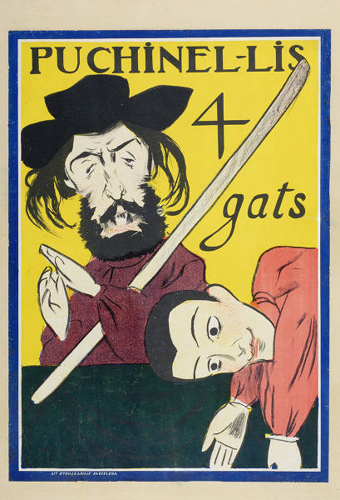

12a. Els grups modernistes catalans es van inspirar en l’art que “venia del nord” per tal d’actualitzar l’art català. Però també van assumir formes d’art més tradicional, exòtic, o fins i tot clàssic. Què et sembla que pretenia el grup dels Quatre Gats amb representacions de putxinel·lis ?

13a. Autors de tradició culta, com Salvador Espriu, també han aprofitat el món teatral dels titelles en part de la seva obra (especialment, en la seva *Primera història d’Esther,* 1948). Els seus titelles, però, són actors. Quin efecte creus que pot fer a l’espectador? Com ho interpreta?

